МИНОБРНАУКИ РОССИИ

Федеральное государственное бюджетное образовательное учреждение высшего образования

НИЖЕГОРОДСКИЙ ГОСУДАРСТВЕННЫЙ ТЕХНИЧЕСКИЙ

УНИВЕРСИТЕТ им. Р.Е.АЛЕКСЕЕВА

Институт радиоэлектроники и информационных технологий

Кафедра информатики и систем управления

Знакомство с системой контроля версий git

ОТЧЕТ

по лабораторной работе

по дисциплине

Информатика и компьютерные технологии

РУКОВОДИТЕЛЬ:

________________ Степаненко М.А.

(подпись)

СТУДЕНТ:

________________ Манжула Л.В.

(подпись)

23-ИВТ-2

Работа защищена «___» ____________

С оценкой ________________________

Нижний Новгород 2024

**Цель:** приобрести навыки работы с системой контроля версий и загрузить отчёты и материалы по предыдущим лабораторным работам в репозиторий на GitHub.

**Ход работы:**

1. Подготовка
   1. Первым шагом необходимо авторизоваться на GitHub.
   2. После необходимо установить git с официального сайта по инструкции(Я устанавливала на Linux).
   3. Далее делаем настройку git.

Рисунок 1: Настройка git

1. Создание репозитория на GitHub.
   1. Копируем исходный репозиторий (https://github.com/OrangeRedeng/Spring_2024) на свой аккаунт, для этого используем команду «Fork”.
2. Базовые операции
   1. Создадим локальную копию главного репозитория.
   2. Добавляем новую ветку.

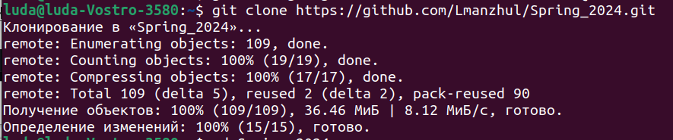Рисунок 2: Локальная копия главного репозитория

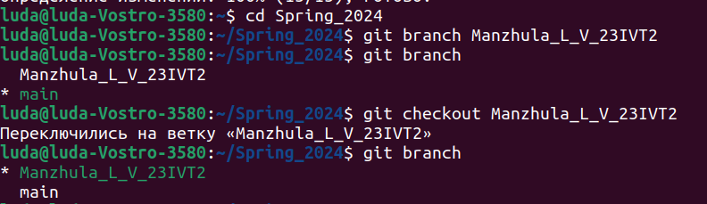Рисунок 3: Добавление новой ветки и перемещение в нее

1. Добавление новых файлов в репозиторий
   1. В моем случае каталоги уже были. Я добавила внутри них папку с моими лабораторными работами.
   2. Используем команду git add Lr1/Manzhula_L_V_23IVT2, git status и git add .

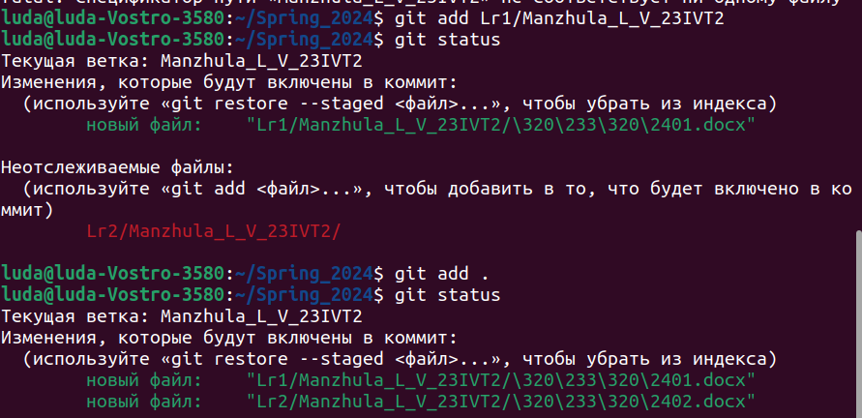Рисунок 4: указываем файлы явно командой для отслеживания в git

* 1. Сохраним изменения в репозитории командой git commit –m “First commit”.
  2. Добавим изменения в ЛР1 и ЛР2. Выполним команду git commit -a -m «Second commit»

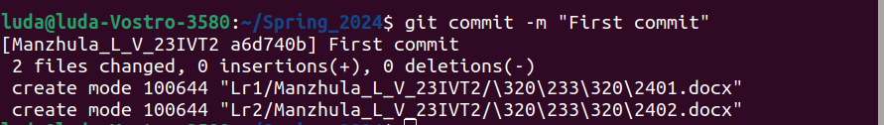Рисунок 5: Сохранение изменений файлов

Рисунок 6: Второй коммит

* 1. Отправляем изменения в удаленный репозитории командой git push --set-upstream origin Manzhula_L_V_23IVT2 .
  2. Проверим появились ли данные в нашем репозитории.

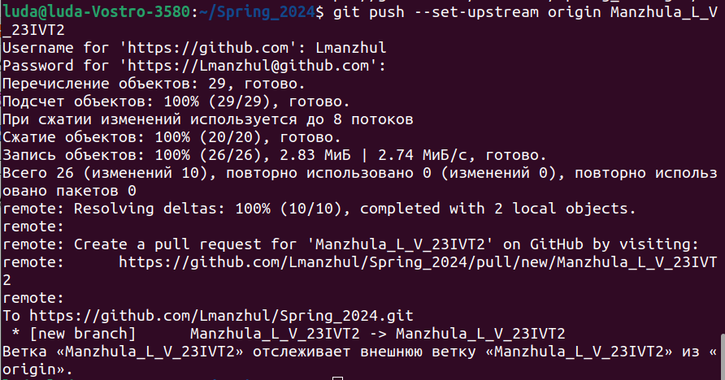Рисунок 7: Отправка изменений в удаленный репозиторий

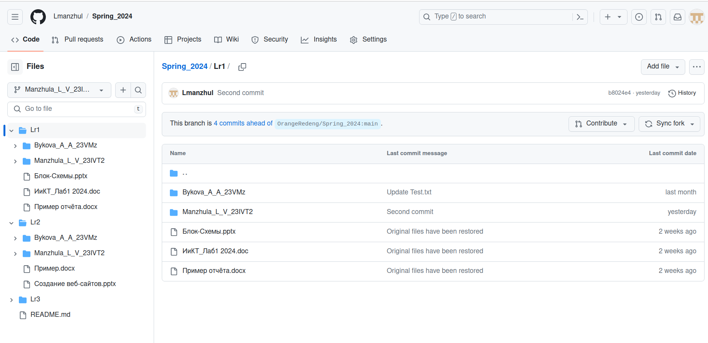Рисунок 8: изменение репозитория

1. Получение изменений из главного репозитория.
   1. Добавим в файл Test.txt изменение(Я добавила файл, т. к. редактировать файл ЛР1 и ЛР2 не могу)

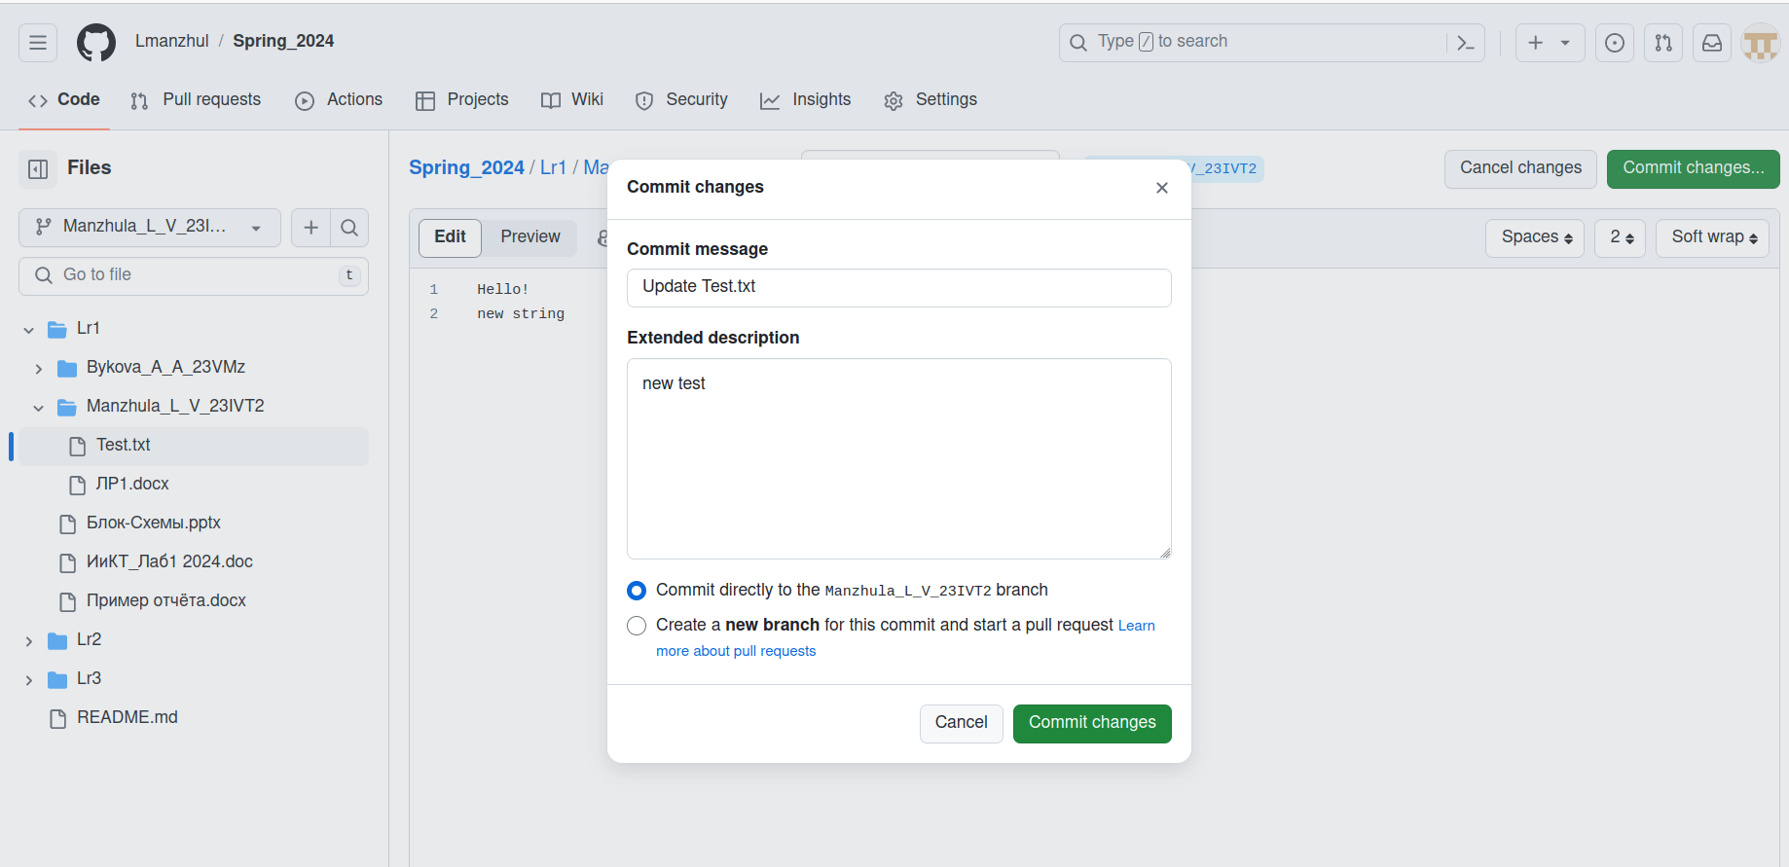Рисунок 9: изменение текста

* 1. Вносим изменения в наш локальный репозиторий

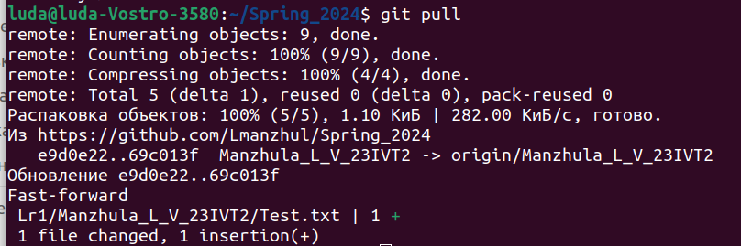Рисунок 10: Добавляем изменения в локальный репозиторий

1. Разрешение конфликтов и ошибок.
   1. Вносим изменения в файл Test.txt в локальном и в главном репозитории создадим файл second.txt.Пытаемся из локального репозитория перенести изменения в главный

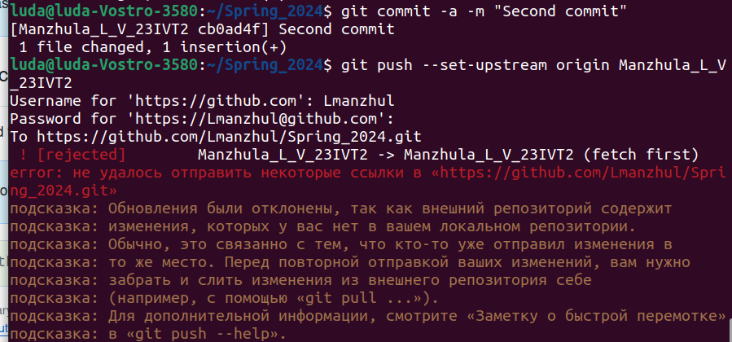Рисунок 11: Ошибка при отправге в главный репозиторий

* 1. Проверяем на наличие изменений в главном репозитории и переносим изменения в локальный репозиторий командой get pull и вносим изменения в главный репозиторий.

1. Проверяем изменения в главном репозитории

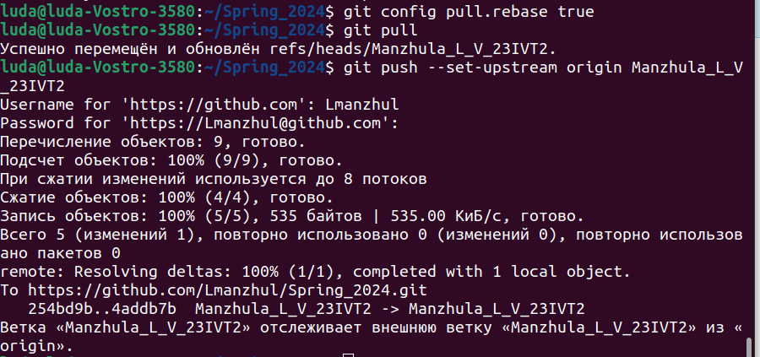Рисунок 12: Проверка изменений в главном репозитории и перенос изменений в главный

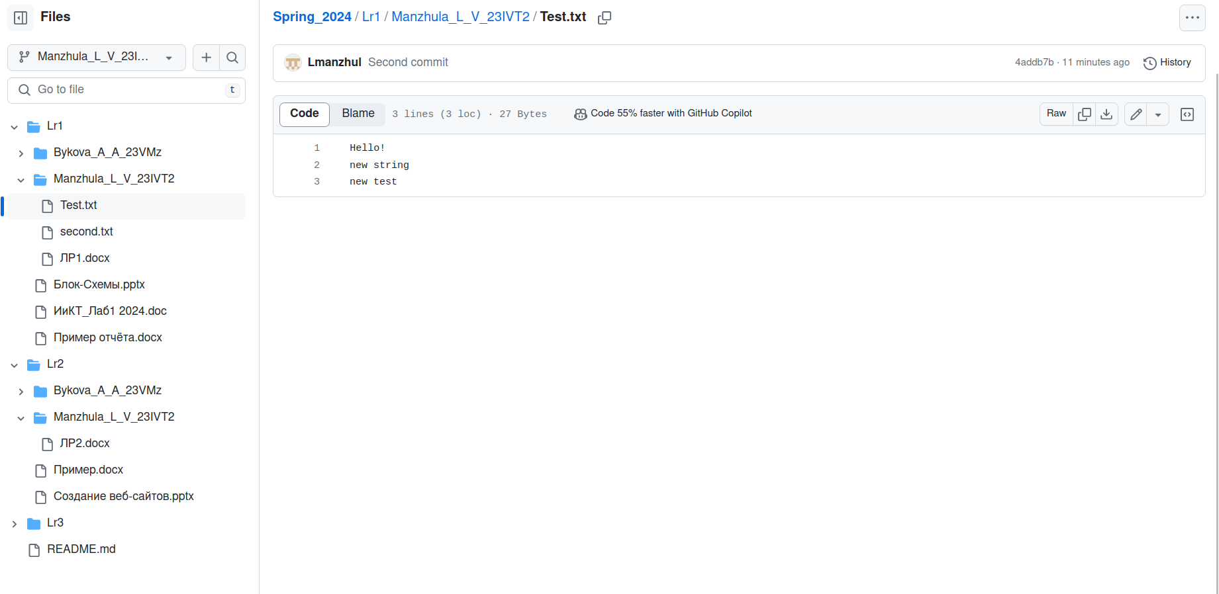Рисунок 13: Изменения в главном репозитории

**Вывод:**

В ходе работы возникали некоторые трудности. Я не могла внести изменения в главный репозиторий, т. к. нужно было в GitHab сделать дополнительную аутефикацию. Мне выдавало ошибку при использовании команды git pull, но в терминале была подсказка, что можно решить эту проблему с помощью команды git config pull.rebase true.

Было интересно работу системы контроля версий git. Считаю, что очень удобно для работы в команде, которые работают из разных компьютеров. Однако для самостоятельной работы нужно использовать что-то другое, т. к. занимает много времени.

Было интересно смотреть на копирование главного репозитория и вносимые изменения в главном репозитории.